|  |
| --- |
| **딥러닝 기반 이미지 검색**  **융합 보안 프로젝트 1 - 프로젝트 제안서** |

|  |  |  |  |
| --- | --- | --- | --- |
| **제출일** | 2020.06.26 | **소속학부** | 소프트웨어학부 |
| **과목명** | 융합보안프로젝트1 | **조명** | 주리 |
| **담당교수** | 이정현 | **조원** | 20170828 주소영  20170843 한해리 |

**- 목 차 -**

|  |  |  |
| --- | --- | --- |
| 1. 프로젝트 소개  2. 기존 시스템 분석  3. 개념 설계  4. 구현 과정  5. 개발 도구 및 환경  6. 프로젝트 장기 발전 방향 | ......................................................................................  ......................................................................................  ......................................................................................  ......................................................................................  ......................................................................................  ...................................................................................... | 3  5  6  6  7  8 |

**1. 프로젝트 소개**

**1.1. 개요**

본 프로젝트는 사용자가 직접 옷을 촬영하고, 이미지로 검색하고, 동영상에서 터치하여 의류 이미지를 제공하면, 비슷한 상품을 추천하고 관련 쇼핑몰로 연계해주는 시스템을 개발하고자 한다. 디지털 이미지의 사용이 기하급수적으로 증가함에 따라, 텍스트에 의한 이미지 검색 방법이 한계에 이르게 되었다. 기존의 텍스트 검색은 키워드 기반 검색으로, 가격, 브랜드, 색상 등과 같이 정형화된 속성만을 분류하여 찾을 수 있기 때문에 텍스트 검색만을 통해 찾은 결과는 사용자가 검색하려는 의도를 충족하지 못하는 경우가 많다. 텍스트 검색의 한계점을 보완하고자, 각 분야에서는 쉽게 제품 검색을 할 수 있도록 이미지 검색 기능과 유사한 이미지를 추천해주는 시스템을 개발하고 있다.

이를 효과적으로 구축하기 위해서 딥러닝 기반의 컨볼루션 신경망(CNN; Convolutional Neural Network) 기술을 적용해 주어진 이미지 안에서 상품에 해당하는 영역을 자동으로 인식하고, 그 영역에서 검색에 필요한 각각의 요소(색상, 모양, 패턴)를 추출해 분류 과정을 거치고, 클러스터링 기법을 통해 가장 유사한 이미지 군을 추천하는 시스템을 개발하고자 한다.

먼저 이미지에서 물건을 인식하여 해당 물건과 비슷한 물건을 쇼핑몰에서 찾아주는 기능을 구현하고, 기능을 완성하면 안드로이드 어플로 제작하여 사용자가 이미지를 제공하는 방식을 이미지 업로드, 이미지 촬영, 동영상에서 터치 등으로 구체화할 계획이다. 내용 기반의 이미지 검색(CBIR)으로 검색방법을 대체함으로써, 검색의 정확도를 높이는 것을 목적으로 한다.

**1.2. 필요성**

스마트폰 보급 확대와 네트워크 환경 발달로 인해 이미지와 영상 데이터가 증가하고 있으며, 모바일 기기를 통한 영상 정보의 검색도 증가하고 있다. 검색의 어려움을 측정하는 평균 검색어 수가 지속적으로 증가하고 있으며, 좀 더 편리하고 정확한 검색 방법에 대한 수요가 증가하고 있다. 특히 이미지 기반의 정보검색은 사용자가 명칭이 나 키워드를 모를 경우 사용자의 편의성을 만족시킬 수 있어 그 효과가 크다. 이에 따라, 세계 각국의 기업들은 이미지 기반 정보 검색기술을 차세대 성장산업으로 보고, 기술 및 서비스개발을 하고 있으며, 특히, 모바일 환경에 적합한 모바일 비주얼 검색 기술에 집중하고 있다. 모바일 비주얼 검색 기술은 의류제품을 검색할 경우 그 어떤 다른 제품들보다 활용 가치가 높다. 소비자들은 원하는 제품을 검색하고자 할 때 제품번호, 제품명, 브랜드명 등에 대 해 정확한 키워드 자체를 모르면 검색의 한계를 느끼게 된다. 본 프로젝트에서는 이미지로 검색하거나 동영상을 터치하여 의류의 종류와 가격, 판매처, 이미지 등을 효율적으로 검색할 수 있게 함으로써 사용자의 편의성을 증대시키고, 의류의 비주얼 검색 표준화를 제공할 수 있다.

**1.3. 배경지식 및 관련 기술**

1.3.1. CNN (Convolutional Neural Network)

딥 러닝의 한 종류로 주로 이미지를 인식하는 데 사용된다. 어떤 이미지를 CNN에 입력시켜주면, 입력된 이미지로부터 이미지의 고유한 특징을 부각시킨 특성지도를 새로 만들어낸다. 그 특성지도는 피드포워드 신경망에 입력되어 이미지가 어떤 클래스 라벨에 속하는지 분류해준다.

1.3.2. KNN (K - Nearest Neighbors)

K-최근접 이웃 알고리즘은 특정공간내에서 입력과 제일 근접한 k개의 요소를 찾아, 더 많이 일치하는 것으로 분류하는 알고리즘이다. 이것은 분류와 회귀에 사용될 수 있으며, 두 경우 모두 입력이 특징 공간 내 k개의 가장 가까운 훈련 데이터로 구성되어 있다. 본 프로젝트에서는 분류를 위해 사용하기 때문에 k개의 최근접 이웃 사이에서 가장 공통적인 항목에 할당되는 객체들을 결과 데이터로 받아 사용한다.

1.3.3. 텐서플로우

텐서플로우는 머신러닝과 딥뉴럴 네트워크 연구를 목적으로 개발되었으며, 데이터플로우 그래프를 사용하여 수치 연산을 하는 소프트웨어이다. Python과 C++를 지원하며, SWIG를 통해 다양한 언어 지원이 가능하다. 코드 수정 없이 CPU/GPU모드로 동작이 가능하고, 계산 구조와 목표 함수만을 정의하면 자동으로 미분 계산을 처리해준다.

**2. 기존 시스템 분석**

텍스트 검색의 한계점을 보완하고자, 구글, 신세계 ,네이버 등 세계 여러 기업에서 딥러닝 기반의 이미지 검색을 통해 쉽게 제품 검색을 할 수 있도록 하는 기능과 유사한 이미지를 추천해주는 시스템을 개발하고 있다. 하지만 동영상을 터치하여 바로 쇼핑몰로 연계해주는 시스템은 아직 존재하지 않고 있다.

**2.1. 스타일쉐어, 패션 아이템 검색 챗봇 ‘모냥’**

패션 앱 스타일쉐어는 AI 기술을 패션에 접목해 사진 속 상품을 찾아주는 챗봇 ‘모냥’을 출시했다.

‘모냥’은 앱 내 챗봇 기능으로, 채팅창에 사진을 업로드하면, 스타일쉐어가 보유 중인 30만개의 상품정보를 분석해 원하는 상품을 찾아준다. 이미지 속 상품을 빠르고 정확하게 찾을 수 있는 것은 30만 개의 패션 아이템과 관련된 빅데이터를 분석하는 인공지능(AI) 기술을 기반으로 했기 때문이다. 여기에 머신 러닝 기술을 접목해 실시간으로 축적되는 사용자 데이터를 통해 정확도를 지속적으로 높이고 있다.

**2.1. 아마존, ‘스타일 스냅’**

고객들이 자신의 사진이나 원하는 이미지 등을 스타일스냅에 업로드하면 인공지능이 사진에 있는 모습과 비슷하거나 취향이 비슷한 의류를 제시해 주는 서비스이다.

시작하려면 먼저 아마존 앱(App)의 오른쪽 상단에 있는 카메라 아이콘을 클릭하고 스타일스냅 옵션을 선택한 다음 좋아하는 패션 사진의 사진이나 스크린 샷을 업로드 하면 스타일스냅은 아마존에서 사진의 모양과 일치하는 유사한 항목에 대해 제시한다. 또 이 서비스를 제공할 때 스타일스냅은 브랜드, 가격 범위 및 고객 리뷰와 같은 다양한 요소를 고려한다. 스타일스냅은 컴퓨터 비전과 딥러닝을 사용하여 설정에 관계없이 사진의 의류 항목을 식별하며, 딥러닝으로 이미지의 의류 아이템을 "착용감이 좋은 드레스" 또는 "플란넬 셔츠"와 같은 범주로 분류한다.

**3. 개념 설계**

**3.1. 개념 구상도**

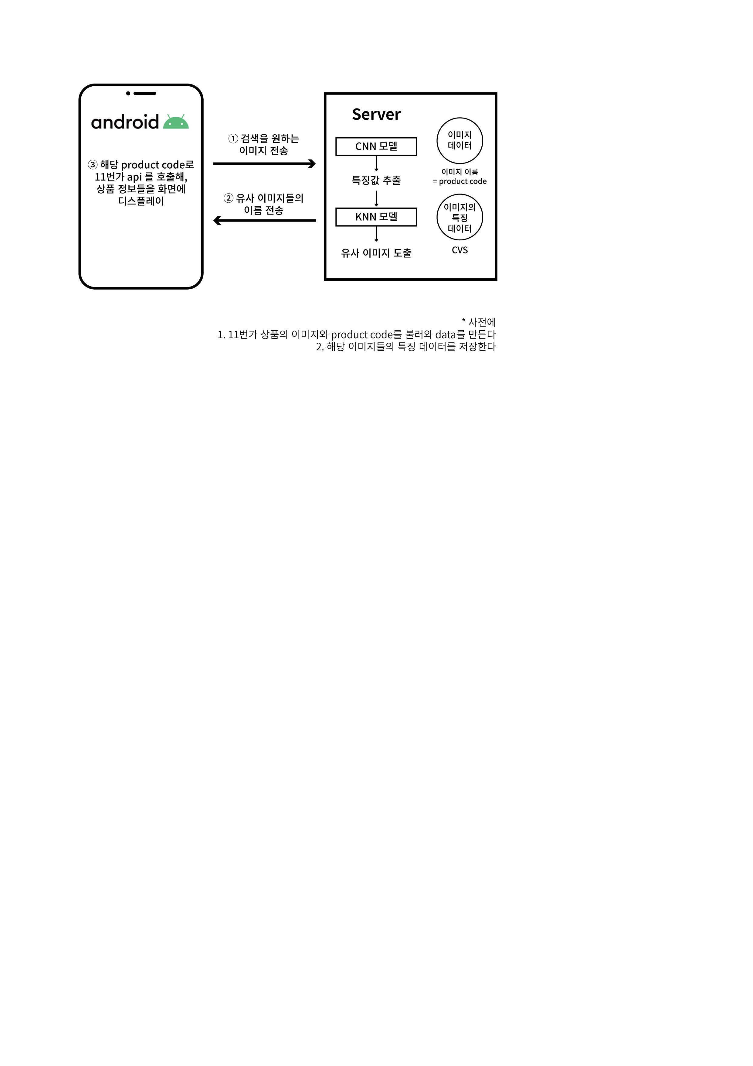

**4. 구현 과정**

**4.1. getImage_keyword.ipynb**

11번가 api를 호출하여 키워드 별로 이미지데이터를 받아와 저장하였다. 8개의 키워드로 각각 1000개씩의 이미지를 받아왔으며, 중복 코드의 이미지를 제거해 총 7726개의 이미지데이터를 확보하였다.

*이미지의 이름을 상품코드로 저장하여 나중에 이미지의 이름을 이용하여 11번가 api를 호출해 상품 정보를 가져올 수 있게 하였다.

**4.2. preprocessing.ipynb**

이미지 이름을 리스트로 만들어 접근하는 것이 편리해 리스트로 만들고 이를 저장하였다.

CNN 알고리즘 중 GoogLeNet이라고도 불리는 Google의 Inception 알고리즘을 사용하였다. 이를 이용해 각 이미지 당 1000개의 feature를 추론하여 리스트로 만들고 저장한다. 이때 현재로는 사전 훈련된 Inception-v3의 모델을 사용하였다.

*Inception-v3은 ImageNet 데이터베이스의 1백만 개가 넘는 영상에 대해 훈련된 컨벌루션 신경망으로 이 네트워크에는 48개의 계층이 있으며, 영상을 키보드, 마우스, 연필, 각종 동물 등 1,000가지 사물 범주로 분류할 수 있다.

**4.3. imageSearch_main.ipynb**

KNN 알고리즘 중 scikit-learn의 neighbors 알고즘을 사용해 추론 결과 데이터를 분석하여 이미지끼리의 거리를 계산하였다.

*사이킷런(Scikit-learn)은 파이썬(Python) 프로그래밍 언어용 오픈소스 기계학습 라이브러리다.

이미지의 경로를 입력하면 해당 이미지와 비슷한 상품을 찾아주는 함수인 imageSearch를 정의하였다. 검색 이미지와 검색 결과 상품의 이미지, 이름, 상품코드, 가격, 최저가, 배송비를 보여준다.

**5. 개발 도구 및 환경**

**5.1. Python 3.6**

**5.2. Tensorflow 1.5**

최신 버전인 2.0 버전의 텐서플로우를 사용하려 하였지만 1.6버전부터는 CPU 버전 바이너리가 AVX(고급 벡터 확장) 명령을 지원하도록 컴파일 돼 있기 때문에 사용하는 컴퓨터의 CPU에서 AVX를 지원하지 못해 1.5 버전을 사용하기로 결정했다.

**5.3. Anaconda3 & Jupyter Notebook**

텐서플로우를 이용하기 위해서는 Anaconda, Docker 등의 가상환경을 이용하는 방법과 native pip로 설치하는 방법이 있다. native pip는 기존에 Python을 사용하고 있다면 다른 패키지를 사용할 때 버전 상의 충동일 일어날 수 있으므로 사용할 수 없어 가상환경을 이용할 계획이다.

**6. 프로젝트 장기 발전 방향**

2020년 1학기에는 학기의 중후반이 되어가는 시점에서 주제를 변경하게 되는 불가피한 일이 일어나 데이터를 수집하고, 데이터를 정제하고 모델링하는 시간이 부족하게 되었습니다. 따라서 방학과 2학기로 프로젝트 기간을 확장하여 데이터 정제와 모델링 과정을 보완하고 동영상 터치 기능을 추가하여 해당 시스템을 안드로이드 어플리케이션으로 제작하는 과정을 수행하기로 계획하였습니다. 또한, ‘의류’라는 대상을 사람들에게 조금 더 필요한 대상으로 바꾸어 볼 계획도 하고 있습니다. 현재 생각하고 있는 대상은 ‘가구’로, 계속 데이터 수집 및 구현을 해보고 있는 상황입니다. 최종적으로는 해당 ‘가구’를 찾아주는 안드로이드 어플리케이션을 개발하고자 합니다. 코로나19로 인해 가족 구성원들이 집 안에 있는 시간이 늘어남에 따라, 집의 중요성을 느끼고 인테리어에 대한 관심이 더욱 증가하고 있습니다. 전문가가 아닌 일반인들의 경우, 카페나 기타 매체에서 마음에 드는 가구를 발견했을 때 브랜드에 대해 잘 알지 못하는 경우가 많기 때문에 텍스트 검색에 어려움을 겪고 있습니다. 따라서 사용자가 직접 가구를 촬영하거나, 이미지로 검색하여 비슷한 상품을 추천하고 관련 쇼핑몰로 연계해주는 시스템을 개발하고자 합니다.